

Universidad Veracruzana
Facultad de Negocios y Tecnologías

ReparaYa
Karla Sofía Castro Pérez
Emma Hernández Mendoza
Facultad de Negocios y tecnologías
Universidad Veracruzana
Requisitos de Ingeniería de Software
María Dolores González Martínez
09/12/2025

Contenido
2. Introducción 1
3. Descripción general del sistema 1
4. Problema que resuelve 1
5. Usuarios principales 3
6. Objetivos del sistema 4
7. Alcance del sistema 4
8. Requisitos Funcionales 6
9. Requisitos No Funcionales 11
10. Stack Tecnológico Utilizado 13
11. Modelo del Sistema 14
12. Funcionalidad en tiempo real 40
13. Trabajo a Futuro 41
14. Conclusiones 42
15. Equipo de Trabajo 43

2. Introducción
El proyecto ReparaYA consiste en el desarrollo de un Sistema de Gestión de Soporte Técnico con una arquitectura web robusta, diseñado para optimizar las operaciones de un taller de reparación de dispositivos electrónicos. El sistema abarca la gestión del ciclo de vida de las órdenes de servicio, el control de inventario de piezas y la administración de la información de clientes. El backend se sustenta en Java con Spring Boot y la persistencia de datos utiliza PostgreSQL.

3. Descripción general del sistema
- ¿Qué es el sistema? Es un Sistema de Gestión de Soporte Técnico diseñado para optimizar las órdenes de reparación, inventario y gestión de clientes.
- Componentes principales: Gestión de usuarios y roles; Clientes y Servicios; Inventario y Gastos, y Reportes.
- Tipo de arquitectura: Aplicación Web robusta, sustentada en el patrón MVC (Modelo-Vista-Controlador).

4. Problema que resuelve
El sistema ReparaYA se concibe como la solución centralizada para los problemas de control, trazabilidad y gestión financiera que limitan la rentabilidad y la calidad del servicio en el taller de reparación de dispositivos electrónicos.
Descripción del problema actual
El taller opera bajo procesos de gestión insuficientes o manuales, generando un ambiente de caos operativo y desconfianza en las transacciones con los clientes. Los principales problemas son:
- Falta de trazabilidad del dispositivo: No existe un registro exacto y estandarizado del estado de un equipo al momento de la recepción, ni de la razón original de la falla. Esto dificulta la defensa contra reclamos posteriores del cliente.
- Caos operativo e inventario desorganizado: La falta de un sistema centralizado lleva a una gestión desordenada de los equipos y al desconocimiento del stock disponible, lo cual impacta directamente en los tiempos de reparación.
- Desconocimiento financiero: La ausencia de un registro formal y centralizado de los ingresos y gastos impide obtener una orientación clara sobre la rentabilidad real del negocio.
Evidencia
La problemática fue identificada y validada a través de la siguiente evidencia cualitativa recopilada durante la fase de Análisis de Necesidades:
Instrumento | Hallazgos Recopilados (Evidencia) | Módulo que Resuelve
Entrevista Directa | "La gente me dice mentiras acerca de cómo se entregó su equipo [y] sacan un problema extra del que originalmente era." | Órdenes de servicio: Registro detallado del problema inicial.
Observación de Procesos | "Tengo un desastre respecto a los equipos" y "No tengo un registro exacto de por qué llegó un teléfono." | Gestión de dispositivos: Registro organizado y único por dispositivo.
Entrevista Directa | "No tengo una orientación de mis ganancias y gastos." | Reportes: Módulo de Ingresos y Gastos.
Entrevista Directa | "No anoto las contraseñas para hacer sus respectivas pruebas después." | Gestión de clientes: Campos opcionales para información crítica de prueba (manejada de forma segura).

Impacto de No resolver la problemática
La persistencia de estas fallas operativas y de control tiene un impacto directo y negativo en la reputación y la rentabilidad del negocio:
- Pérdida de credibilidad y tiempo: La falta de registros precisos del estado inicial de un dispositivo abre la puerta a reclamos inválidos ("sacar un problema extra"), obligando al técnico a invertir tiempo extra en disputas o reparaciones no cobradas.
- Decisiones financieras incorrectas: Al no tener una orientación clara de ganancias y gastos, el administrador no puede establecer precios, evaluar la rentabilidad de los servicios, ni tomar decisiones informadas sobre la compra de inventario.
- Retrasos operacionales: El desorden en los equipos y la falta de información inmediata sobre las contraseñas o las fallas originales provocan fricciones y retrasos innecesarios en el tiempo de entrega prometido al cliente.

5. Usuarios principales
Esta sección se revisa para reflejar que, si bien el sistema está diseñado para múltiples roles, solo el rol de Administrador es funcional en el MVP.
Tipo de usuario (Rol) | Perfil y necesidades clave
Administrador (Rol Operativo MVP) | Es el único rol implementado en esta versión. El Administrador tiene acceso a la totalidad de las funcionalidades del sistema (gestión de clientes, órdenes de servicio, inventario, reportes) y, por lo tanto, asume las responsabilidades operacionales de los roles de Recepcionista y Técnico en esta etapa inicial del proyecto.
Recepcionista | (Rol Conceptual para Fases Futuras) Diseñado para la captura inicial de servicios, gestión de la información de clientes, y la emisión de recibos.
Técnico | (Rol Conceptual para Fases Futuras) Diseñado para la actualización del estado de reparación, el registro de procedimientos realizados, y la asignación de piezas utilizadas.

6. Objetivos del sistema
Objetivos Generales y Específicos
Objetivo General
Implementar un sistema de gestión integral que centralice las operaciones de un taller de soporte técnico, mejorando la eficiencia operativa, el control de inventario y la trazabilidad de cada orden de reparación.
Objetivos Específicos
- Garantizar la trazabilidad: Crear un sistema que permita generar órdenes de servicio con número único y mantener un historial auditado de los cambios de estado y procedimientos realizados en cada reparación.
- Optimizar el inventario: Controlar los niveles de stock de piezas y accesorios en tiempo real, con la capacidad de generar alertas cuando el stock sea inferior al mínimo configurado.
- Implementar control de acceso: Desarrollar un sistema de autenticación seguro que permita el acceso con usuario y contraseña, e implementar múltiples roles (Administrador, Técnico, Recepcionista) para aplicar la seguridad basada en perfiles.

7. Alcance del sistema
El alcance de la versión inicial (MVP) del sistema ReparaYA se enfoca en las funcionalidades categorizadas como MUST HAVE y SHOULD HAVE.
El proyecto cubre los siguientes módulos principales en esta versión:
- Gestión de usuarios y roles (Administrador): El sistema permite la gestión de usuarios y roles. Nota: En esta versión, la funcionalidad completa y el flujo de trabajo están diseñados y probados únicamente bajo el rol de Administrador, posponiendo la implementación de las interfaces y restricciones específicas para los roles de Recepcionista y Técnico para el trabajo a futuro.
- Gestión de clientes: Incluye el CRUD completo de clientes y el registro de especificaciones de los servicios asociados.
- Gestión de órdenes de servicio y estados: Permite manejar los estados clave del flujo de reparación (Pendiente, En proceso, Listo, Entregado).
- Inventario básico: Implementa el CRUD de piezas, el control de stock y las alertas de stock bajo.
- Reportes básicos: Genera reportes iniciales sobre el inventario y las reparaciones pendientes.
El proyecto NO incluye funcionalidades avanzadas como la integración con sistemas contables externos, una aplicación móvil para clientes, sistemas de pagos en línea o geolocalización de tiendas.
Justificación de la importancia
La implementación de ReparaYA se justifica por la necesidad de migrar de procesos manuales o dispersos a un sistema centralizado y digital. Esto permite:
- Reducir errores operacionales: Al automatizar el control de stock y la asignación de piezas a las reparaciones, se previenen pérdidas por stock insuficiente o errores de cálculo de costos.
- Mejorar la atención al cliente: El registro detallado de clientes, dispositivos, y el historial de reparaciones, junto con la gestión de estados en tiempo real, permite ofrecer un servicio más transparente y eficiente.
- Asegurar la escalabilidad: El sistema está diseñado con una arquitectura modular para soportar la expansión del negocio a tres tiendas simultáneas en el futuro.

8. Requisitos Funcionales
Requisitos Funcionales (RF)
Los RF definen las funciones que el sistema debe ejecutar. Los requisitos críticos (MUST HAVE) para el MVP incluyen:
MUST HAVE
- RF01 - Autenticación y control de acceso: Login con usuario/contraseña e implementación de roles (Administrador, Técnico, Recepcionista).
- RF02 - Gestión de clientes – CRUD de clientes.
  - Campos obligatorios: nombre, teléfono, email, dirección, INE
  - Debe incluir búsqueda de clientes por nombre, teléfono o email
- RF03 - Gestión de servicios – CRUD de servicios.
  - Debe permitir registrar dispositivos asociados a clientes
  - Campos obligatorios: tipo, marca, modelo, propietario
  - Campos opcionales: número de serie, color, especificaciones técnicas
  - Debe permitir consultar historial de reparaciones por dispositivo
  - Generación de órdenes únicas, captura del problema, y cálculo del tiempo de entrega estimado.
  - Debe asignar estado inicial "Pendiente" a nuevas órdenes
  - Debe calcular y mostrar tiempo de entrega estimado
- RF04 - Gestión de estados de reparación
  - Estados disponibles: Pendiente, En Proceso, Listo, Entregado
  - Solo técnicos pueden actualizar estados de reparación
  - Debe mantener historial auditado de cambios de estado
  - Debe registrar fecha/hora de cada transición de estado
- RF05 - Gestión de Inventario básico: CRUD de piezas, control de stock y alertas cuando el stock sea inferior al mínimo.
- RF06 - Asignación de piezas a reparaciones
  - Debe registrar piezas utilizadas en cada reparación
  - Debe descontar automáticamente del inventario
  - Debe calcular costo total de piezas por reparación
  - Debe prevenir uso de piezas con stock insuficiente
- RF07 – Gestión de problemas comunes (Catálogo)
  - Debe permitir agregar, editar y eliminar problemas comunes (ej: "Pantalla rota", "Batería no carga").
  - Debe mostrar lista de problemas disponibles para selección rápida en órdenes de servicio.
  - Debe permitir asociar problemas a categorías de servicio.
- RF08 – Gestión de categorías de servicios (CRUD)
  - Debe permitir crear, editar y eliminar categorías de servicio.
  - Campos obligatorios: Nombre de categoría, Precio base, Tiempo estimado.
  - Debe mostrarse en tabla con opciones de edición.
  - Debe usarse al generar órdenes de servicio para pre-cálculo de costos.
- RF09 – Gestión de estados de servicio
  - Debe permitir activar/desactivar estados predefinidos.
  - Estados base: Pendiente, En diagnóstico, En espera de piezas, En reparación, Listo, Entregado.
  - Debe permitir agregar estados personalizados (opcional).
- RF10 – Gestión de marcas de productos
  - Debe permitir agregar, editar y eliminar marcas (ej: Apple, Samsung, Dell).
  - Debe usarse al registrar un dispositivo para selección desde lista desplegable.
  - Debe evitar duplicados.
- RF11 – Gestión de tipos de dispositivos
  - Debe permitir agregar, editar y eliminar tipos (ej: Celular, Laptop, Tablet, Smartwatch).
  - Debe usarse en registro de dispositivos para clasificación.
- RF12 – Gestión de productos en inventario:
  - Debe permitir agregar un nuevo producto con: Nombre del producto, Categoría (Pantallas, Accesorios, Herramientas, etc.), Descripción (opcional), Precio costo*, Precio venta*, Stock actual*, Stock mínimo* (para alertas), Imagen del producto (opcional, hasta 5MB, formatos PNG/JPG)
  - Debe calcular automáticamente:
    - Margen de ganancia = (Precio venta – Precio costo)
    - Valor del inventario = Sumatoria (Precio costo × Stock actual)
  - Debe permitir buscar productos por nombre o categoría.
  - Debe mostrar estado del producto (Normal, Bajo stock, etc.).

SHOULD HAVE
- RF13 - Sistema de búsqueda avanzada
  - Debe permitir búsqueda unificada de clientes y dispositivos
  - Debe incluir filtros por múltiples criterios
  - Debe mostrar resultados en tiempo real durante la escritura
- RF14 - Gestión de imágenes
  - Debe permitir capturar y almacenar imágenes del dispositivo
  - Límite de 5 imágenes por dispositivo
  - Debe permitir visualización de imágenes en registros
  - Debe soportar formatos comunes (JPG, PNG)
- RF15 – Seguimiento de procedimientos
  - Debe permitir registrar procedimientos técnicos realizados
  - Debe incluir descripción detallada del trabajo ejecutado
  - Debe permitir adjuntar observaciones técnicas
- RF16 - Sistema de notificaciones
  - Debe generar alertas por reparaciones atrasadas
  - Debe notificar sobre piezas con stock bajo
  - Debe mostrar recordatorios de entregas pendientes
- RF17 – Gestión de gastos:
  - Debe permitir registrar un nuevo gasto con los siguientes campos obligatorios: Fecha. Categoría (Inventario, Herramientas, Servicios, etc.), Descripción, Monto, Comprobante (opcional, ej: FAC-001)
  - Debe mostrar un historial de gastos ordenado por fecha descendente.
  - Debe permitir editar un gasto existente.
  - Debe permitir filtrar gastos por categoría
  - Debe calcular y mostrar el total de gastos por período.

COULD HAVE
- RF18 - Sistema de facturación
  - Debe generar facturas detalladas con IVA
  - Debe imprimir recibos de entrega
  - Debe calcular totales (mano de obra + piezas)
- RF19 - Reportes avanzados
  - Debe generar reportes de productividad por técnico
  - Debe mostrar estadísticas de tiempos de reparación
  - Debe reportar ganancias por período
  - Debe identificar piezas más utilizadas
- RF20 - Gestión de herramientas
  - Debe registrar herramientas utilizadas en reparaciones
  - Debe controlar estado y disponibilidad de herramientas
  - Debe generar alertas de mantenimiento de herramientas
- RF21 - Sistema de backup
  - Debe permitir configuración de backups automáticos
  - Debe programar copias de seguridad regulares
  - Debe permitir restauración de datos desde backup

WON'T HAVE (Funcionalidades Excluidas)
Estos requisitos funcionales están excluidos del alcance de esta versión del sistema:
- RF22 - Aplicación móvil para clientes
- RF23 - Sistema de pagos en línea
- RF24 - Geolocalización de tiendas
- RF25 - Chat interno en tiempo real
- RF26 - Integración con redes sociales
- RF27 - Sistema de garantías automatizado
- RF28 - App para técnicos externos
Nota Operacional del MVP: En la versión inicial de ReparaYA, la ejecución de todos los requisitos funcionales listados (RF01 a RF14), incluyendo aquellos conceptualmente asignados a los roles de Recepcionista (ej. RF02) y Técnico (ej. RF04, RF06), es realizada exclusivamente por el Administrador debido a las limitaciones de alcance en la fase de implementación.

9. Requisitos No Funcionales
Requisitos No Funcionales (RNF)
Los RNF definen las cualidades del sistema. Los requisitos críticos (MUST HAVE) son26:
MUST HAVE
- RNF01 - Rendimiento: Tiempo de respuesta menor a 1 segundo para el 95% de las transacciones.
- RNF02 - Seguridad: Contraseñas almacenadas con hash bcrypt y sesiones con timeout automático de 8 horas.
- RNF003 - Disponibilidad
  - Sistema disponible durante horario comercial (8:00-20:00)
  - Tiempo de inactividad máximo del 1% mensual
  - Recuperación ante fallos en menos de 30 minutos
- RNF04 - Usabilidad
  - Interfaz intuitiva con curva de aprendizaje < 1 día
  - Navegación consistente entre módulos
  - Mensajes de error claros y orientativos
SHOULD HAVE
- RNF05 - Escalabilidad
  - Capacidad de soportar hasta 3 tiendas simultáneas
  - Arquitectura modular para expansión futura
  - Base de datos normalizada para múltiples ubicaciones
- RNF06 - Mantenibilidad
  - Código documentado y comentado
  - Estructura modular con separación de responsabilidades
  - Logs detallados para diagnóstico de problemas
- RNF07 - Compatibilidad
  - Soporte para navegadores modernos (Chrome, Firefox, Edge)
  - Responsive design para tablets y pantallas de 10"+
  - Compatible con Windows 10/11 y servidores Windows/Linux

COULD HAVE
- RNF08 - Integración
  - API REST para integración con otros sistemas
  - Exportación de datos en formatos CSV y PDF
  - Posibilidad de integración con sistemas contables
- RNF09 - Internacionalización
  - Soporte para múltiples idiomas (Español, Inglés)
  - Formato de fechas y moneda configurable
  - Adaptación a regulaciones locales
- RNF010 - Auditoría
  - Logs completos de todas las operaciones del sistema
  - Trazabilidad de cambios en datos críticos
  - Reportes de actividad por usuario
WON'T HAVE (Cualidades Excluidas)
Este requisito no funcional está excluido del alcance de esta versión del sistema (ya que la integración con sistemas contables se considera un atributo de integración, es decir, no funcional):
- RNF011 - Integración con sistemas contables externos (Aunque existe en el COULD HAVE como potencial, se confirma su exclusión de esta versión).

10. Stack Tecnológico Utilizado
El sistema ReparaYA se desarrolló bajo un stack de tecnologías robusto, moderno y optimizado para el patrón MVC (Modelo-Vista-Controlador), tal como se describe en la arquitectura de software.
Componente | Tecnología | Propósito | Justificación en el proyecto
Backend / Lógica | Java | Lenguaje principal para la lógica de negocio. | Se eligió por ser robusto, seguro y manejar bien la lógica de negocio compleja².
Framework | Spring Boot | Simplifica la configuración y permite crear un servidor web con facilidad. | Facilita la implementación de la arquitectura MVC³.
Persistencia / BD | PostgreSQL | Sistema de gestión de bases de datos relacional (SGBDR) de código abierto. | Elegido por ser robusto, confiable y para asegurar la integridad de datos críticos⁴.
Frontend / Motor | Thymeleaf | Motor de plantillas que inyecta datos de Java en archivos HTML. | Se integra nativamente con Spring Boot y facilita la creación de vistas dinámicas⁵.
Frontend / Estructura | HTML5 | Estructura el contenido del sistema (el esqueleto)⁶. | Estándar web para definir la estructura de la interfaz.
Frontend / Estilo | CSS3 | Da el estilo visual (la piel)⁷. | Utilizado para replicar el diseño exacto de la interfaz⁸.
Frontend / Interactividad | JavaScript (Vanilla) | Permite la interactividad simple (abrir modales, pestañas)⁹. | Se usó sin frameworks pesados (como React o Angular) para mantener la ligereza¹⁰.

11. Modelo del Sistema
Casos de Uso (UC)
Los casos de uso definen las interacciones funcionales entre los actores y el sistema. Los actores principales son:
- Recepcionista (UC001-UC006/UC014): Registra nuevos clientes y dispositivos, genera órdenes de servicio, y busca registros.
- Técnico (UC007-UC009): Actualiza el estado de reparación, registra procedimientos y asigna piezas utilizadas, que a su vez incluye la acción de Actualizar stock.
- Administrador (UC010-UC01): Gestiona usuarios e inventario, genera reportes y configura el backup.

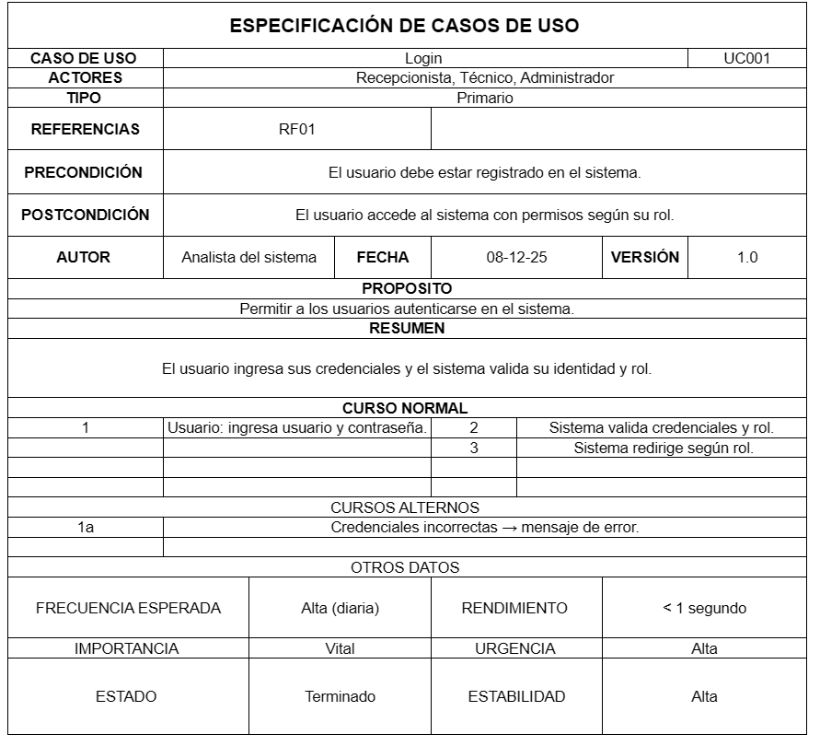

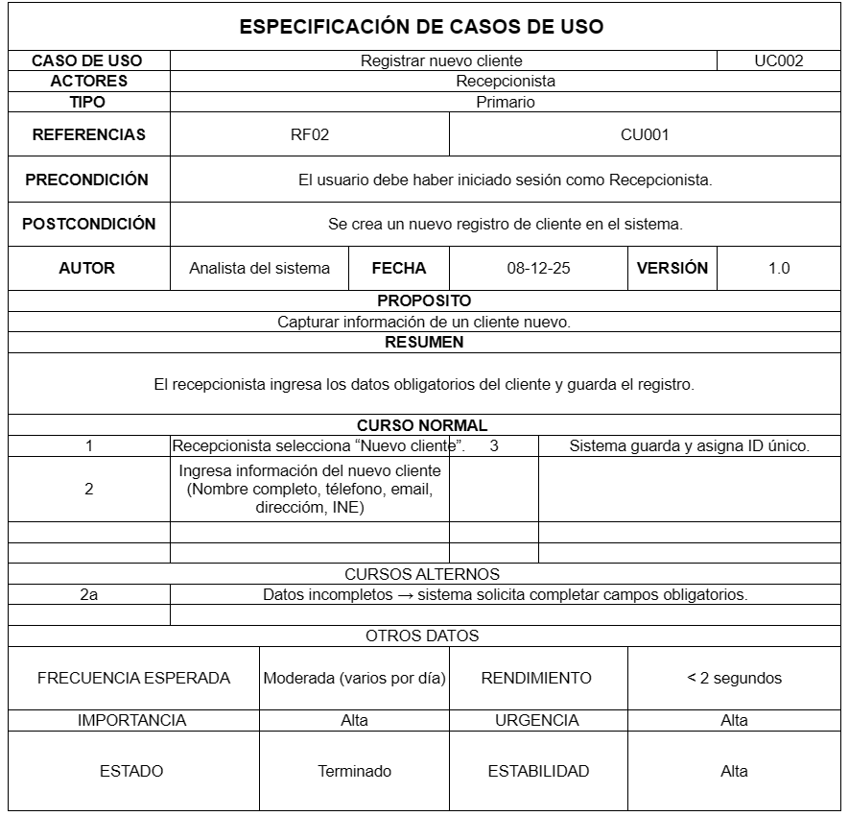

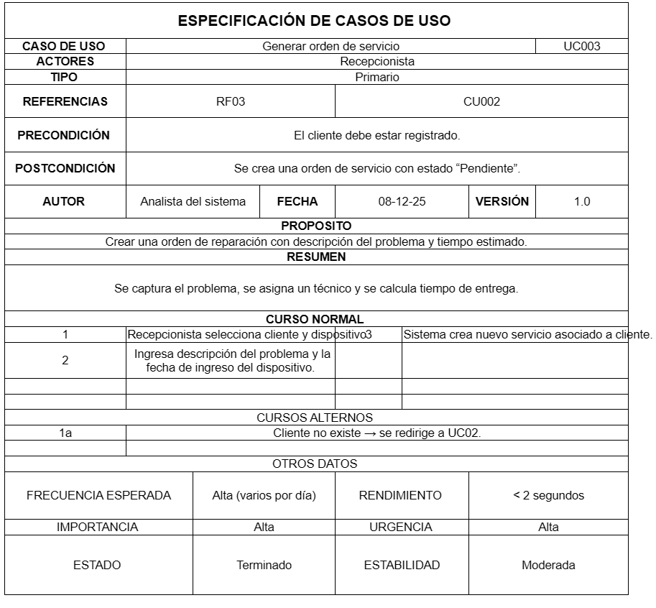

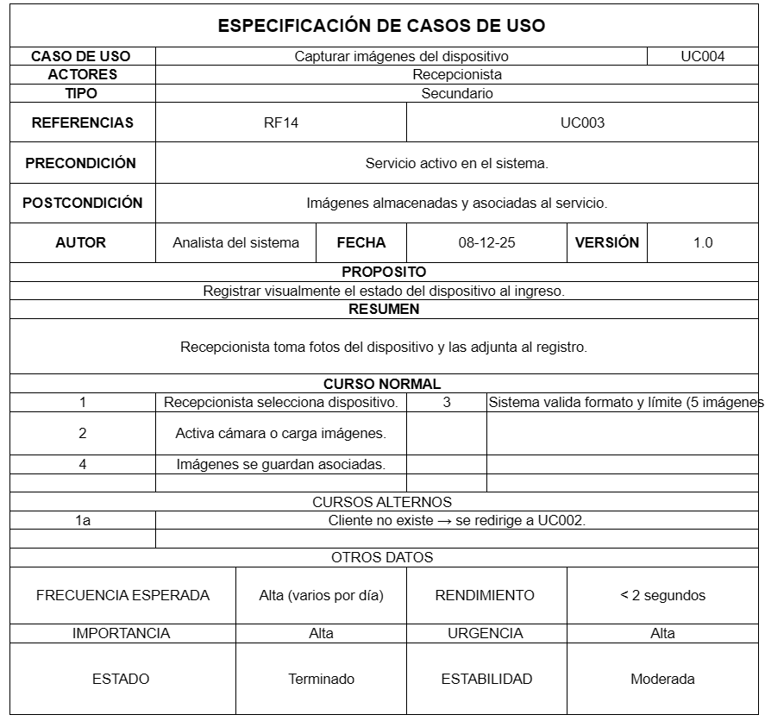

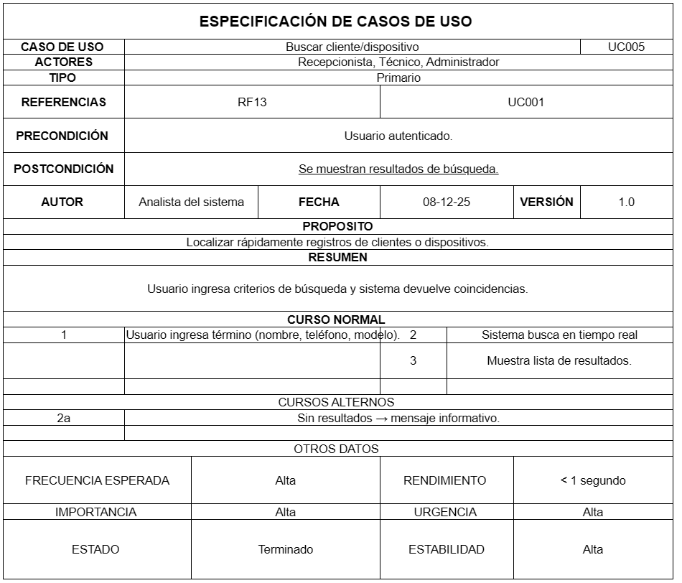

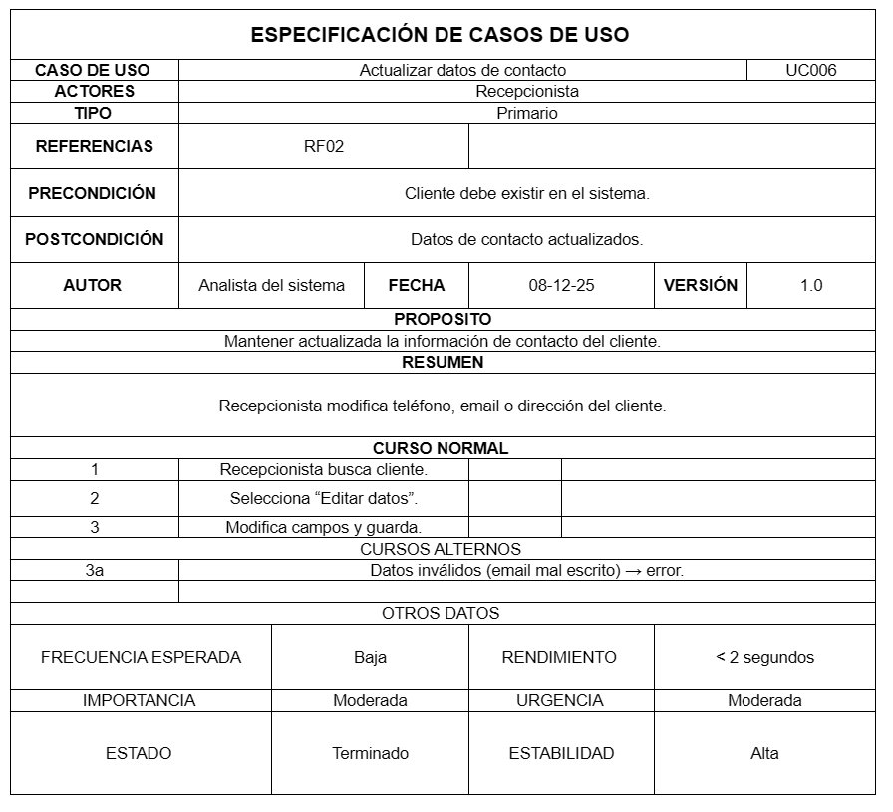

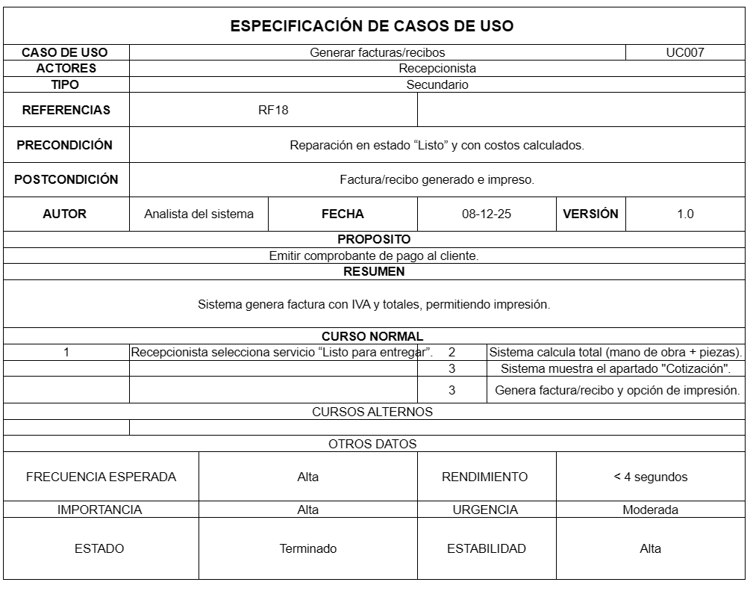

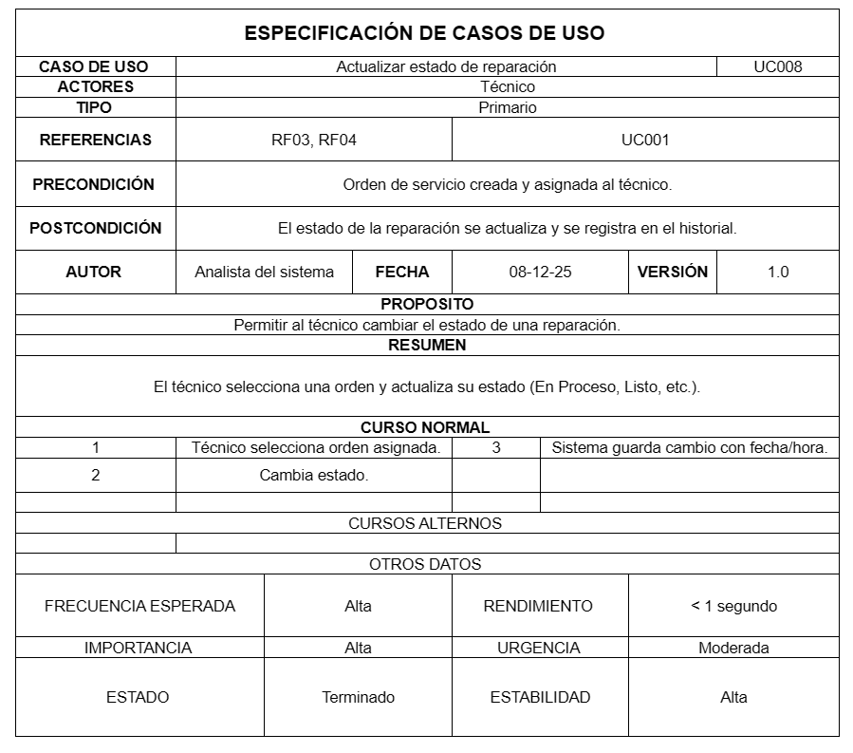

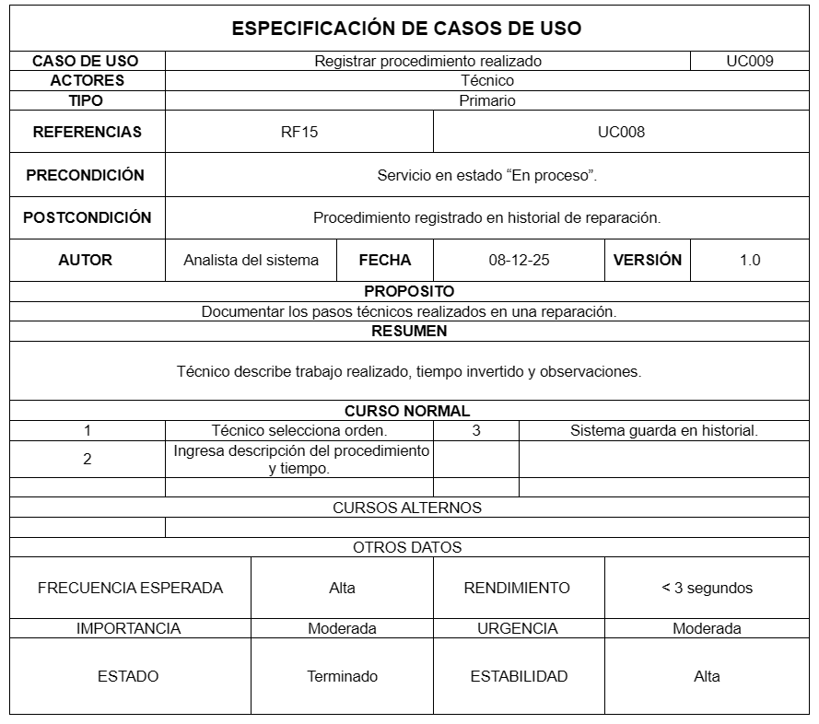

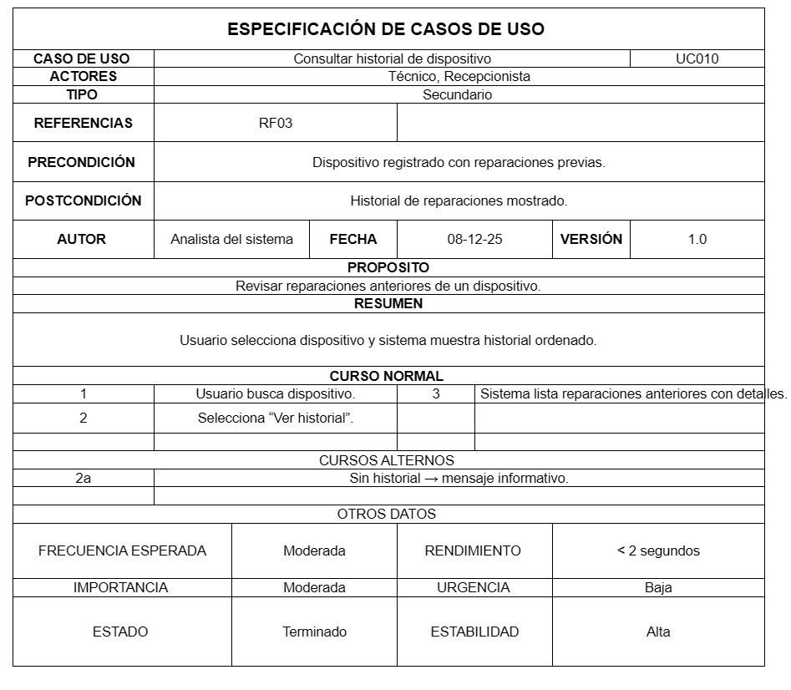
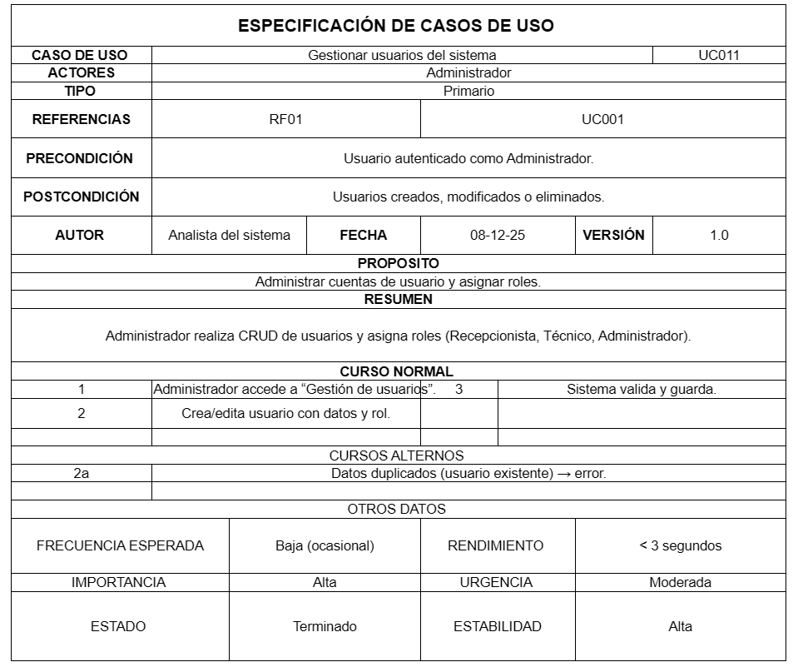
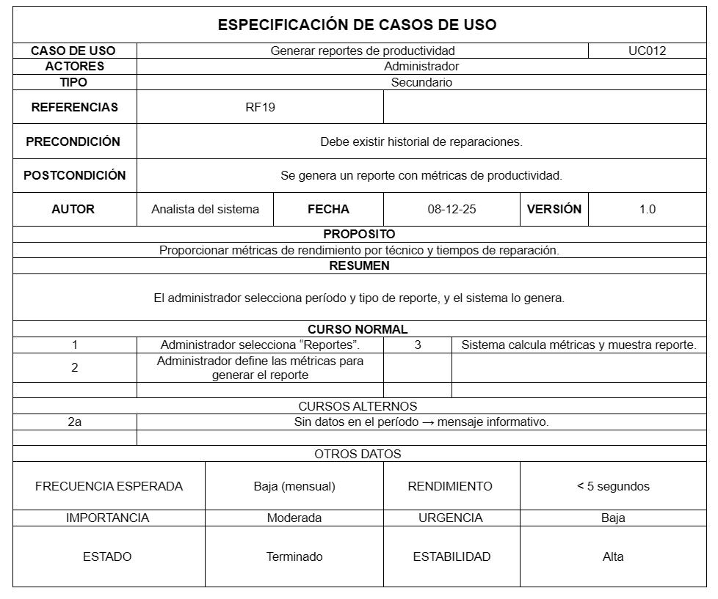

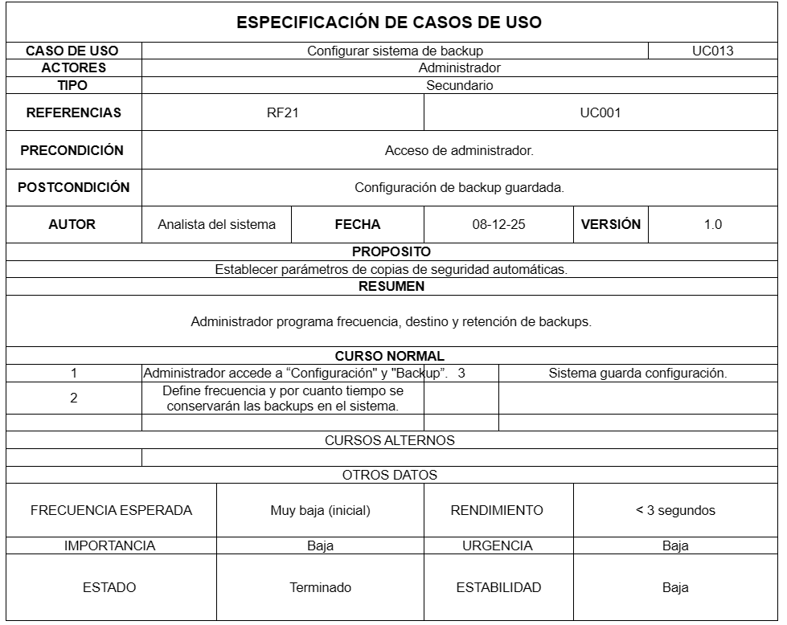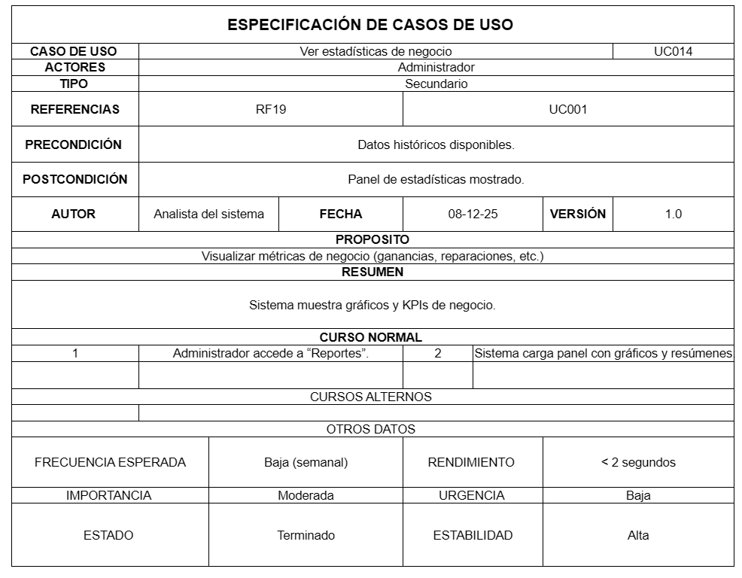

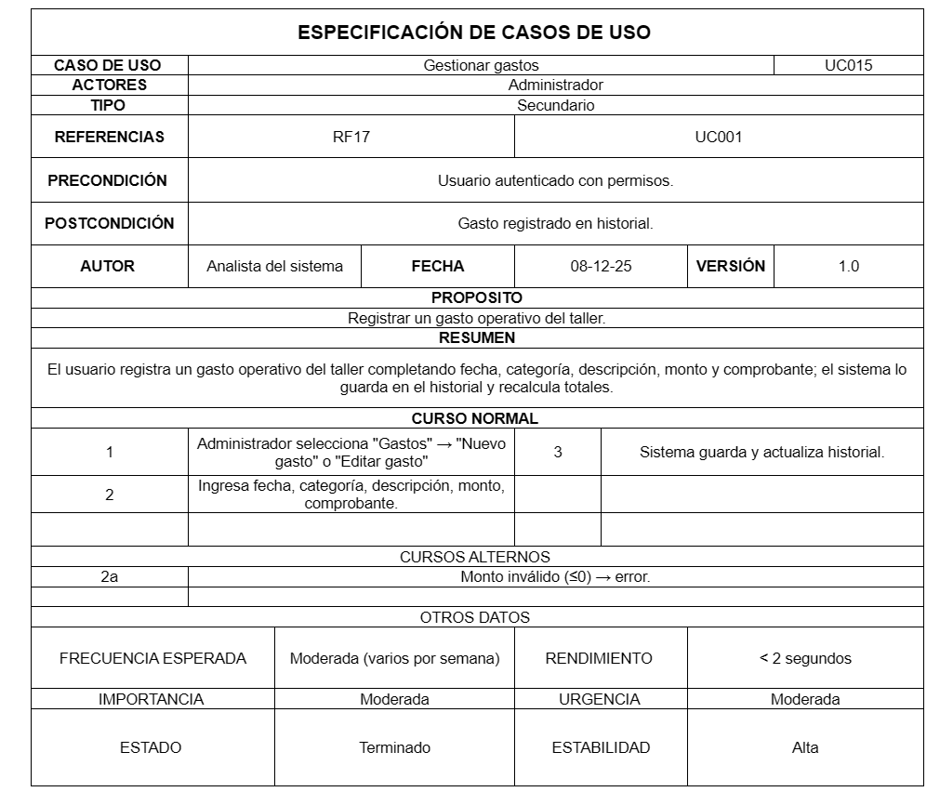

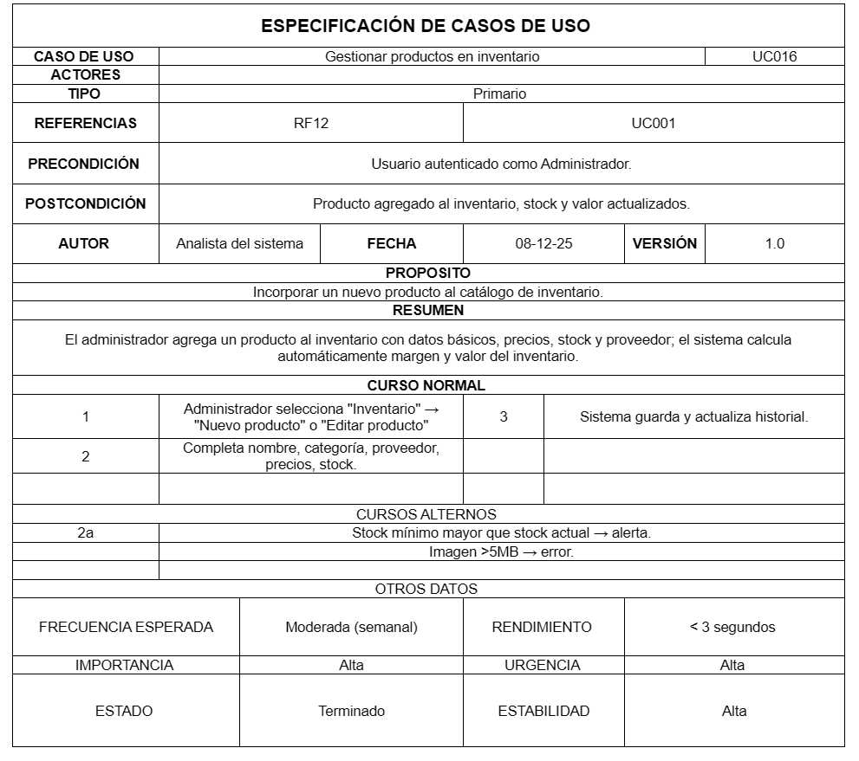
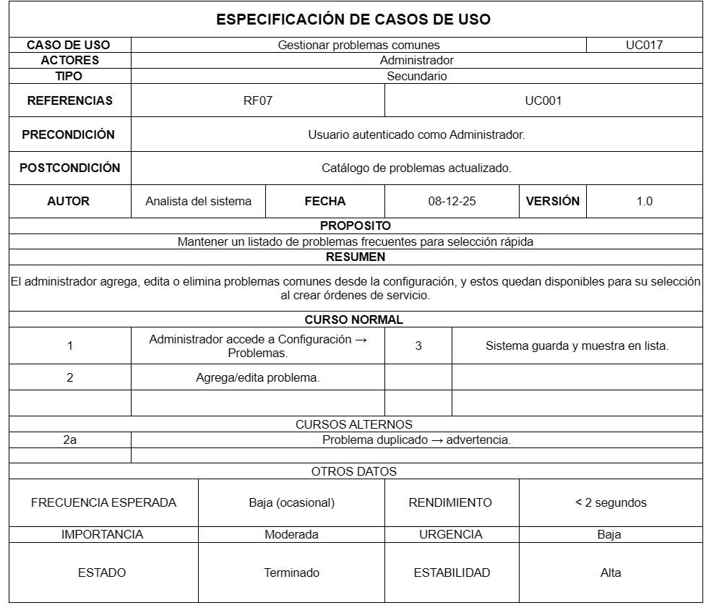

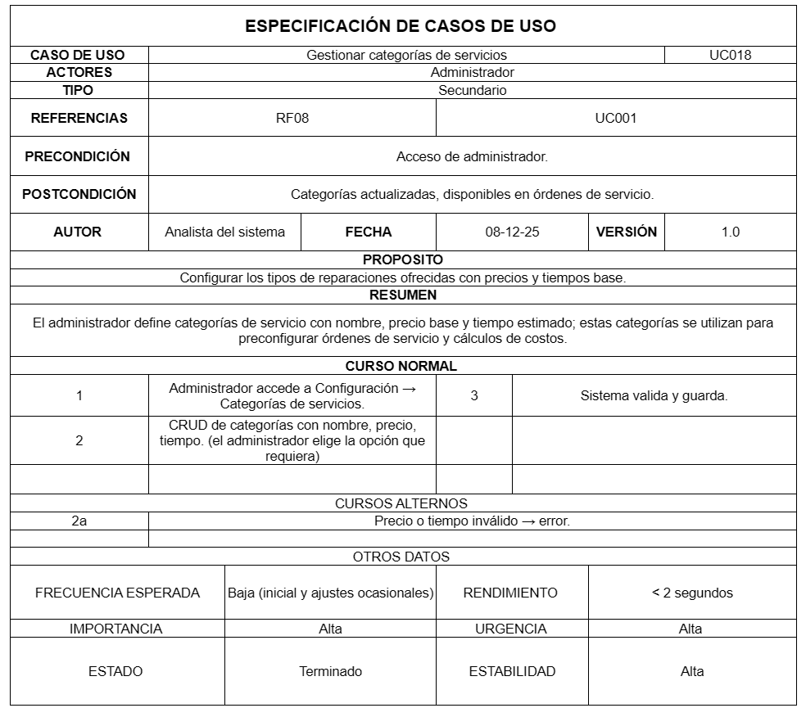

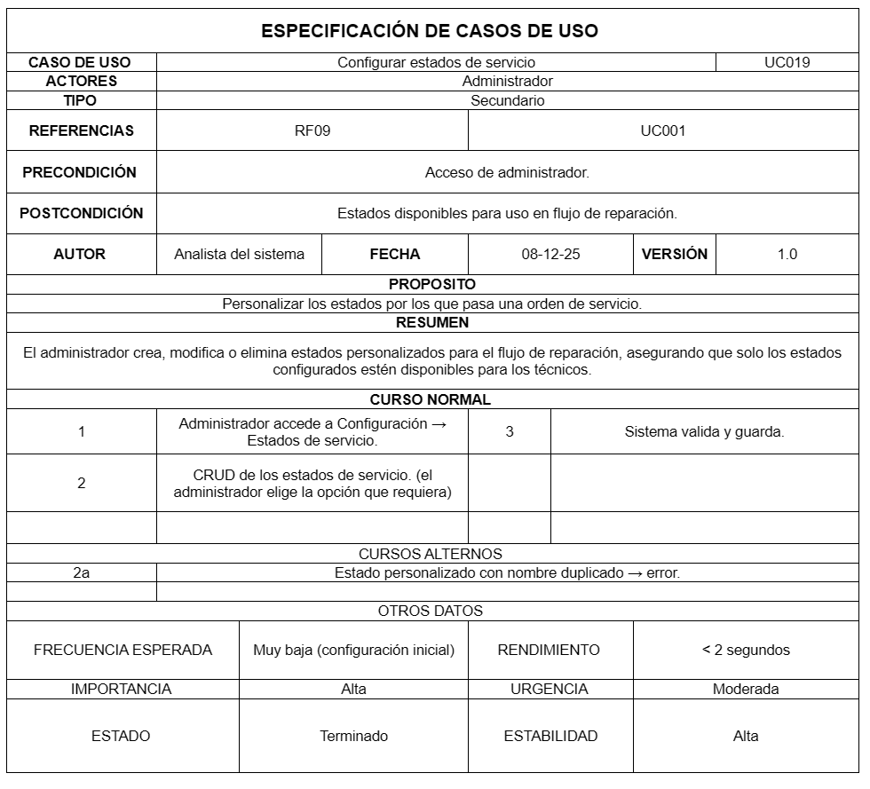

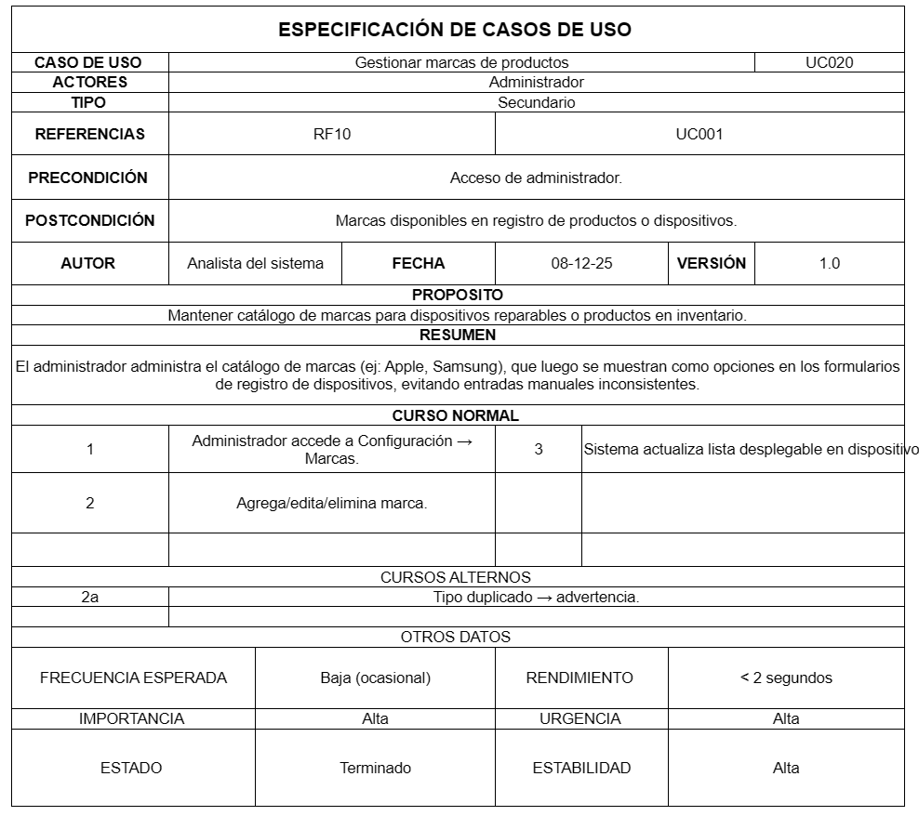

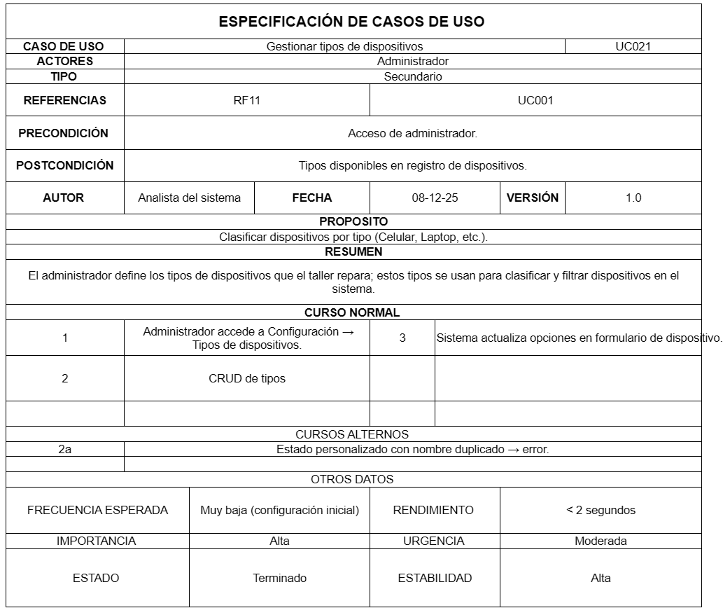

Diagrama Relacional de BD:

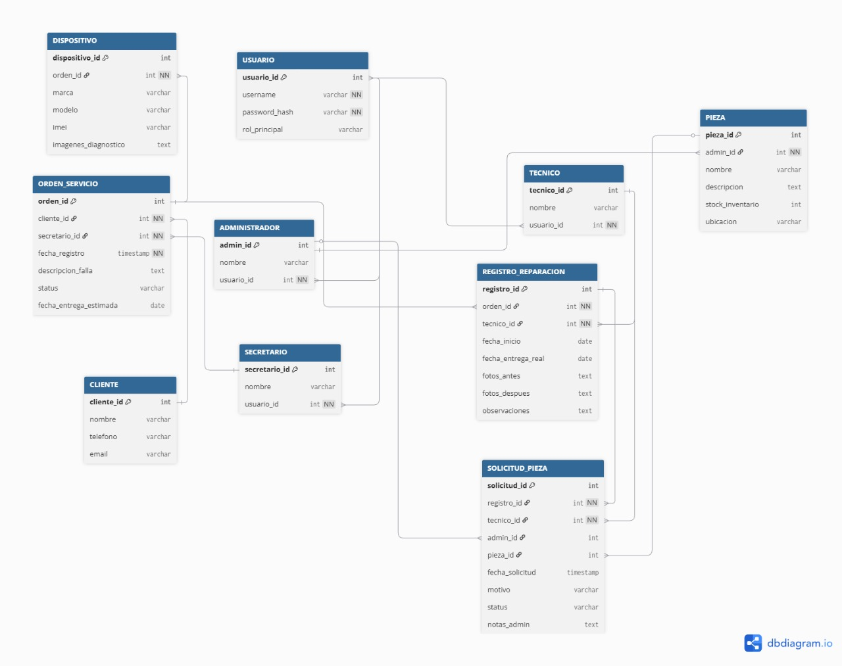
Arquitectura propuesta:
La arquitectura de ReparaYA se basa en tres capas (Niveles Lógicos) principales, siguiendo el patrón Modelo-Vista-Controlador (MVC), implementado con Spring Boot para el backend y PostgreSQL para la persistencia.
Flujo y componentes de la arquitectura
Nivel Lógico | Componente | Descripción | Tecnologías Clave
Capa de Presentación (Vista) | Vista (View) | Responsable de la interfaz de usuario. Muestra los datos y captura las interacciones del usuario. Generada dinámicamente por el backend. | HTML5, CSS3, JavaScript, Thymeleaf ¹
Capa de Lógica (Controlador/Servicio) | Controlador (Controller) | Actúa como el router o puerta de entrada. Recibe las peticiones HTTP del navegador, valida la sesión, y decide qué lógica de negocio (Servicio) llamar. | Java (Spring Boot) ²
 | Servicio (Service) | Contiene toda la Lógica de Negocio y orquestación. Realiza cálculos, validaciones, y gestiona las transacciones de datos. | Java (Spring Boot) ³
Capa de Datos (Modelo/Persistencia) | Modelo (Model) | Define la estructura de los datos (POJOs). Representa las entidades de negocio (Cliente, Servicio, Gasto, etc.). | Java POJOs
 | Persistencia/Base de Datos | Responsable de almacenar y recuperar los datos de forma segura. | PostgreSQL ⁴

Representación del flujo de información (Diagrama de bloques)
El flujo de información en el sistema sigue un ciclo predecible:
- USUARIO interactúa con el NAVEGADOR.
- NAVEGADOR envía una Petición HTTP (ej. /clientes).
- La petición es interceptada por el CONTROLADOR (ej. ClienteController).
- El CONTROLADOR llama al SERVICIO (ej. ClienteService) para ejecutar la lógica de negocio (ej. obtenerTodos()).
- El SERVICIO interactúa con la PERSISTENCIA (PostgreSQL) para leer o escribir los datos, usando el MODELO como estructura.
- Los datos del MODELO son devueltos al SERVICIO, y luego al CONTROLADOR.
- El CONTROLADOR selecciona la VISTA (Thymeleaf) apropiada y le inyecta los datos.
- El NAVEGADOR renderiza la VISTA final para el USUARIO.

A[Usuario/Navegador] -->|1. Petición HTTP| B(Controlador)
B -->|2. Llama a la lógica| C{Servicio}
C -->|3. Leer/Escribir datos| D[Base de Datos: PostgreSQL]
D -->|4. Devuelve Datos (Model)| C
C -->|5. Devuelve Resultado| B
B -->|6. Renderiza Vista| E[Vista: HTML/Thymeleaf]
E -->|7. Respuesta al Usuario| A

12. Funcionalidad en tiempo real
El sistema ReparaYA está diseñado para proporcionar una respuesta inmediata en operaciones críticas, adhiriéndose al requisito de rendimiento que exige un tiempo de respuesta inferior a 1 segundo para el 95% de las transacciones.
Las principales funcionalidades con respuesta en tiempo real o recuperación de información inmediata son:
- Historial completo por dispositivo: El sistema permite consultar el historial completo de reparaciones de un dispositivo específico de forma instantánea. Esto incluye el registro de procedimientos realizados y el seguimiento de cada cambio de estado.
- Registro organizado de clientes: El Administrador puede acceder y gestionar de forma inmediata el listado completo de clientes , permitiendo actualizar datos de contacto y asociar rápidamente un nuevo dispositivo a un cliente existente.
- Búsqueda rápida: La búsqueda unificada de clientes y dispositivos muestra resultados de forma inmediata al escribir, facilitando la localización de registros (RF007).
- Actualización de KPIs: Los indicadores clave de desempeño (KPIs) en el Dashboard se actualizan inmediatamente después de cualquier cambio en el estado de un servicio, manteniendo una visión precisa del estado del taller.

13. Trabajo a Futuro
El plan de trabajo a futuro se centrará en dos ámbitos de corrección y expansión que son críticos para la versión final del sistema ReparaYA.
Ámbito 1: Corrección crítica y Persistencia de datos (Prioridad Máxima)
La primera fase del trabajo a futuro se enfocará en resolver los problemas de conectividad encontrados durante la implementación, lo cual es vital para migrar el sistema de la operación en memoria a la persistencia.
- Implementación de persistencia: Resolver el problema de conexión con la base de datos PostgreSQL para que el sistema pueda almacenar, recuperar y actualizar los datos de manera permanente.
- Activación de roles: Desarrollar las vistas específicas, restricciones de seguridad y lógica de negocio para habilitar por completo los roles de Recepcionista y Técnico, que actualmente solo operan bajo el perfil de Administrador.
Ámbito 2: Expansión funcional y requisitos (COULD HAVE)
Una vez resueltos los problemas de persistencia y roles, el plan de expansión se centrará en el desarrollo de funcionalidades que agregan valor y completan los requisitos definidos como COULD HAVE:
- Gestión completa: Desarrollar Sistema de Backup (RF014) para copias de seguridad automáticas y restauración de datos.
- Reportes avanzados (RF012): Implementar la generación de métricas de productividad por técnico y estadísticas de tiempos promedio de reparación y ganancias por período.
- Módulo de herramientas (RF013): Desarrollar la gestión de herramientas utilizadas en reparaciones, incluyendo su estado y mantenimiento.
- Expansión del negocio: Configurar la arquitectura para soportar operativamente hasta tres tiendas simultáneas (RNF005).

14. Conclusiones
El desarrollo de ReparaYA culminó con éxito la implementación de un Producto Mínimo Viable (MVP) funcional, logrando los principales objetivos de la fase de análisis. La adopción de la metodología ágil, combinada con la arquitectura MVC sobre Spring Boot, garantizó un desarrollo ordenado y una estructura de código fácil de mantener y expandir.
Los objetivos de negocio clave, como la Trazabilidad de los servicios y el Control de inventario con alertas, se cumplieron plenamente en la lógica de la aplicación (RF03, RF04, RF05).
No obstante, es crucial documentar dos limitaciones técnicas que definen el alcance final de esta versión:
- Conexión a la base de datos: La configuración de la conexión con PostgreSQL no se completó con éxito. Por esta razón, el sistema en su estado actual opera con toda la lógica de negocio y los datos gestionados en memoria, lo que requiere la corrección inmediata de la persistencia para futuras versiones.
- Control de acceso limitado: Aunque el diseño contempla los roles de Administrador, Recepcionista y Técnico, esta versión solo permite la funcionalidad completa bajo el rol de Administrador. El desarrollo de las interfaces y restricciones específicas para los roles de Recepcionista y Técnico se pospone para el trabajo a futuro.
A pesar de estas limitaciones, el proyecto establece una base sólida y una estructura lógica bien definida. La corrección de la persistencia y la activación de los roles pendientes son la máxima prioridad para el trabajo a futuro, permitiendo así liberar el potencial completo del sistema ReparaYA.

15. Equipo de Trabajo
El equipo de trabajo estuvo compuesto por dos integrantes, cuyas responsabilidades fueron divididas de manera complementaria a lo largo del ciclo de vida del software, cubriendo desde la conceptualización hasta la implementación.
Integrante | Rol principal | Responsabilidades y Fases cubiertas
Karla Sofía Castro Pérez | Analista de Requisitos y Documentación | Lideró las fases iniciales del ciclo de vida del software: Planeación, Análisis (necesidades de usuario, RF y RNF, casos de uso). También se encargó del Diseño del Prototipo y de la Documentación completa del proyecto.
Emma Hernández Mendoza | Desarrollador  Full-Stack | Lideró la fase de Implementación del proyecto, incluyendo el desarrollo completo del Backend (lógica de negocio y controladores en Java/Spring Boot) y el desarrollo del Frontend (vistas y estilos con Thymeleaf/CSS/JS).
Jose Evaristo Rodríguez López | Especialista en Bases de Datos | Se encargó del Diseño de la Base de Datos Relacional (PostgreSQL), la creación de la base de datos física y la configuración inicial de la conexión con el Backend. Nota: Se documenta que la conexión con el backend no fue exitosa en esta versión, por lo que el sistema opera actualmente con datos en memoria.

